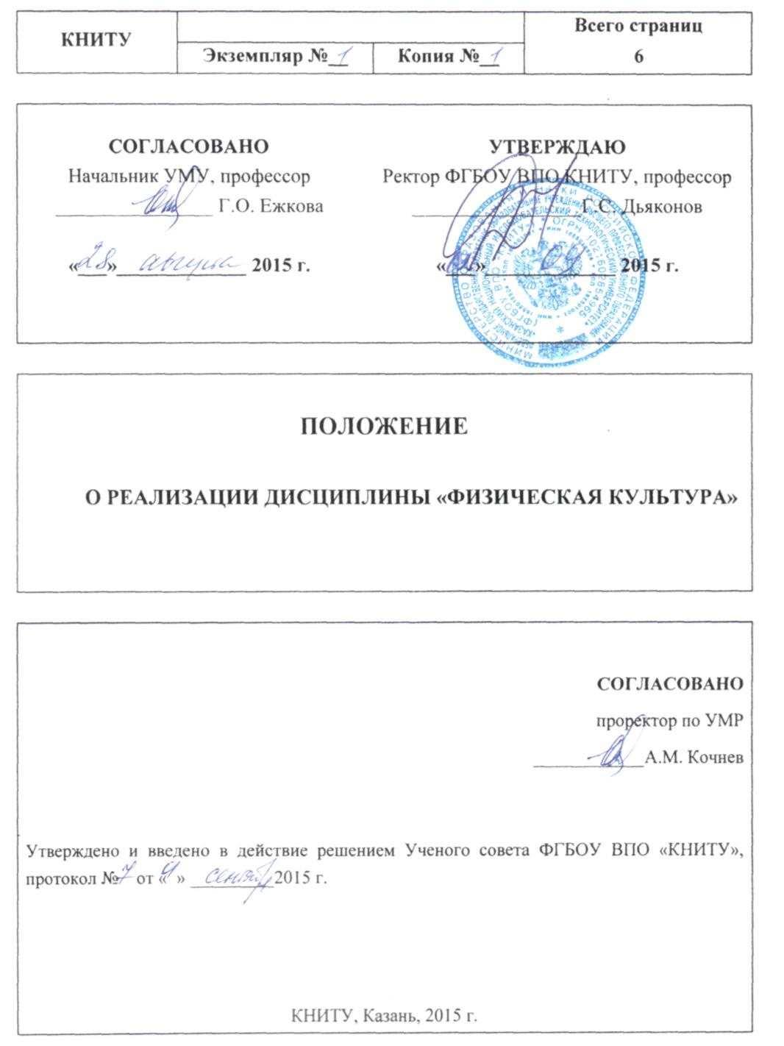
1. НАЗНАЧЕНИЕ
Настоящее Положение разработано в соответствии с Федеральным законом Российской Федерации от 1 сентября 2013 г. N 273-ФЗ «Об образовании в Российской Федерации» (с изменениями и дополнениями), Порядком организации и осуществления образовательной деятельности по образовательным программам высшего образования – программам бакалавриата, программам специалитета, программам магистратуры, утвержденным приказом Министерства образования и науки Российской Федерации от 19 декабря 2013 № 1367.

2. ОБЛАСТЬ ПРИМЕНЕНИЯ
Положение является локальным нормативным актом и обязательно к применению во всех подразделениях вуза, непосредственно связанных с планово-организационным обеспечением и проведением учебного процесса (в учебно-методическом управлении, в деканатах факультетов, на кафедрах).

3. НОРМАТИВНЫЕ ССЫЛКИ
- Настоящее Положение разработано в соответствии с нормативными документами:
- Федеральным законом Российской Федерации от 1 сентября 2013 г. N 273-ФЗ «Об образовании в Российской Федерации»;
- Федеральным Законом Российской Федерации от 24.11.1995 № 181-ФЗ «О социальной защите инвалидов в Российской Федерации» (с изменениями и дополнениями);
- Методическими рекомендациями по организации образовательного процесса для обучения инвалидов и лиц с ограниченными возможностями здоровья в образовательных организациях высшего образования, в том числе оснащенности образовательного процесса от 8 апреля 2014 г. № АК-44/05вн.
- Федеральными государственными образовательными стандартами высшего образования по направлениям подготовки (специальностям) (ФГОС);
- Уставом ФГБОУ ВПО КНИТУ.

4. ТЕРМИНЫ, ОБОЗНАЧЕНИЯ И СОКРАЩЕНИЯ
4.1. Термины:
система менеджмента качества – система менеджмента для руководства и управления организацией применительно к качеству;
процесс – совокупность взаимосвязанных и взаимодействующих видов деятельности, преобразующих входы в выходы;
запись – документ, содержащий достигнутые результаты или свидетельства осуществления деятельности;
безбарьерная архитектурная среда образовательной организации - архитектурная среда, обеспечивающая инвалидам и лицам с ограниченными возможностями здоровья, вне зависимости от происхождения, характера и серьезности их психофизических отличий, доступность прилегающей к образовательной организации территории, входных путей, путей перемещения внутри здания;
инвалид - лицо, которое имеет нарушение здоровья со стойким расстройством функций организма, обусловленное заболеваниями, последствиями травм или дефектами, приводящее к ограничению жизнедеятельности и вызывающее необходимость его социальной защиты;
ограничение жизнедеятельности - полная или частичная утрата лицом способности или возможности осуществлять самообслуживание, самостоятельно передвигаться, ориентироваться, общаться, контролировать свое поведение, обучаться и заниматься трудовой деятельностью.
В зависимости от степени расстройства функций организма и ограничения жизнедеятельности, лицам, признанным инвалидами, устанавливается группа инвалидности, а лицам в возрасте до 18 лет устанавливается категория "ребенок-инвалид";
инклюзивное обучение – процесс обучения, обеспечивающий доступность образования для всех категорий лиц, в том числе для лиц с особыми потребностями и ограниченными возможностями здоровья;
образовательные программы высшего образования – программы бакалавриата, программы специалитета, программы магистратуры, программы подготовки научно-педагогических кадров в аспирантуре (адъюнктуре), программы ординатуры, программы ассистентуры-стажировки;
обучающийся – физическое лицо, осваивающее образовательную программу;
обучающийся с ограниченными возможностями здоровья – физическое лицо, имеющее недостатки в физическом и (или) психологическом развитии, подтвержденные психолого-медико-педагогической комиссией, препятствующие получению образования без создания специальных условий;
учебный план – документ, который определяет перечень, трудоемкость, последовательность и распределение по периодам обучения учебных предметов, курсов, дисциплин (модулей), практики, иных видов учебной деятельности и, если иное не установлено настоящим Федеральным законом, формы промежуточной аттестации обучающихся;
4.2. Обозначения:
ГОС – Государственный образовательный стандарт;
ФГОС – Федеральный государственный образовательный стандарт;
УМУ – учебно-методическое управление КНИТУ;
УМЦ – учебно-методический центр;
ФЗ – федеральный закон;
ФГБОУ ВПО – Федеральное государственное бюджетное образовательное учреждение высшего профессионального образования;
Лицо с ОВЗ – лицо с ограниченными возможностями здоровья.

4.3. Сокращения:
Кол-во – количество.

5. ОБЩИЕ ПОЛОЖЕНИЯ

5.1. Настоящее Положение определяет особенности реализации дисциплины «Физическая культура» для следующих категорий обучающихся:
- осваивающих образовательные программы по заочной и очно-заочной формам;
- осваивающих образовательные программы с применением электронного обучения, дистанционных образовательных технологий;
- инвалидов и лиц с ограниченными возможностями здоровья.
5.2. Дисциплина «Физическая культура», являясь компонентом общей культуры, психо-физического становления и профессиональной подготовки студента в течение всего периода обучения, в соответствии с требованиями Федеральных государственных образовательных стандартов по направлениям подготовки бакалавриата и специальностям высшего образования реализуется в рамках:
Для стандартов ФГОС ВО
- раздел "Физическая культура" трудоемкостью две зачетные единицы реализуется при очной форме обучения, как правило, в объеме 400 часов, при этом объем практической, в том числе игровых видов, подготовки должен составлять не менее 360 часов.
Для стандартов ФГОС ВО (актуализированный)
- базовой части Блока 1 по дисциплине «Физическая культура» в объеме 72 академических часов (две зачетные единицы);
- "Элективные курсы по физической культуре"в объеме 328 академических часов (указанные академические часы в зачетные единицы не переводятся).
5.3. Формирование результатов освоения дисциплины «Физическая культура», как части образовательной программы, в виде компетенций происходит на основе получаемых знаний, умений и навыков. По итогам изучения дисциплины студенты должны иметь представление о физической культуре как части общечеловеческой культуры и ее роли в развитии человека и подготовке специалиста, об анатомо-морфологических особенностях и основных физиологических функциях организма человека, общей и специальной физической подготовке. Студенты должны знать научно-практические основы физической культуры и здорового образа жизни, методики самостоятельных занятий, особенности использования средств физической культуры для оптимизации работоспособности, а также морфофункциональные особенности и возрастно-половые аспекты развития основных физических качеств и двигательных навыков. Студенты должны уметь использовать средства и методы физического воспитания для профессионального и личностного развития, физического самосовершенствования, формирования здорового образа жизни; владеть средствами и методами укрепления индивидуального здоровья, ценностями физической культуры личности для успешной социально-культурной и профессиональной деятельности.
5.4. Дисциплина «Физическая культура» является обязательной к освоению на очной, очно-заочной и заочной формах обучения.
5.5. Сроки (семестры) проведения учебных занятий и итоговые формы контроля определяются учебными планами бакалавриата и специалитета.
5.6. Реализация физической культуры осуществляется по утвержденным на заседании кафедры физического воспитания рабочим программам дисциплины, которые предусматривают использование дифференцированных форм и методов обучения, и служит целям укрепления здоровья, физического, интеллектуального и духовного совершенствования обучающихся.
5.7. Для обучающихся с ограниченными возможностями здоровья настоящим Положением устанавливается особый порядок освоения указанных дисциплин на основании соблюдения принципов здоровьесбережения и адаптивной физической культуры.
5.8. При освоении образовательной программы в ускоренные сроки в соответствии с индивидуальным планом учебная дисциплина «Физическая культура» может быть переаттестована полностью или частично на основании предоставленного обучающимся диплома о среднем профессиональном образовании, диплома бакалавра, диплома специалиста, диплома магистра, удостоверения о повышении квалификации, диплома о профессиональной переподготовке, справки об обучении или периоде обучения.

6. ОСОБЕННОСТИ РЕАЛИЗАЦИИ ДИСЦИПЛИНЫ «ФИЗИЧЕСКАЯ КУЛЬТУРА» ДЛЯ СТУДЕНТОВ, ОСВАИВАЮЩИХ ОБРАЗОВАТЕЛЬНЫЕ ПРОГРАММЫ ПО ЗАОЧНОЙ И ОЧНО-ЗАОЧНОЙ ФОРМАМ
Особенности реализации дисциплины «Физическая культура» для студентов, осваивающих образовательные программы по заочной и очно-заочной формам, заключаются в интенсивной самостоятельной подготовке (в межсессионный период - для студентов, обучающихся по заочной форме и в течение учебного семестра для студентов очно-заочной формы) и контролем результатов обучения во время проведения сессий.
Для обучающихся по очно-заочной и заочной формам обучения данная дисциплина проводится, как правило, в форме лекционных и семинарских занятий в объеме не менее 14 аудиторных часов на очно-заочной форме и не менее 10 часов на заочной форме обучения.

7. ОСОБЕННОСТИ РЕАЛИЗАЦИИ ДИСЦИПЛИНЫ «ФИЗИЧЕСКАЯ КУЛЬТУРА» ДЛЯ СТУДЕНТОВ, ОСВАИВАЮЩИХ ОБРАЗОВАТЕЛЬНЫЕ ПРОГРАММЫ С ПРИ-МЕНЕНИЕМ ЭЛЕКТРОННОГО ОБУЧЕНИЯ, ДИСТАНЦИОННЫХ ОБРАЗОВАТЕЛЬНЫХ ТЕХНОЛОГИЙ

Особенности реализации дисциплины «Физическая культура» для студентов, осваивающих образовательные программы с применением электронного обучения, дистанционных образовательных технологий, также заключаются в интенсивной самостоятельной подготовке студентов и контроле результатов обучения во время проведения сессий.
Лекционные занятия для студентов, осваивающих образовательные программы с применением электронного обучения, дистанционных образовательных технологий, проводятся в том же объеме, что и для студентов, осваивающих образовательные программы с применением традиционных технологий. Формой проведения лекций является вебинар.
Результат самостоятельной работы студентов представляется в виде контрольных работ и отчетов в каждом учебном семестре посредством инструментария электронного образовательного портала КНИТУ, после чего студенты допускаются к промежуточной аттестации (зачету).

8. ОСОБЕННОСТИ ПЛАНИРОВАНИЯ И ОРГАНИЗАЦИИ УЧЕБНЫХ ЗАНЯТИЙ
ПО ФИЗИЧЕСКОЙ КУЛЬТУРЕ
8.1. Физическая культура для обучающихся в высших учебных заведениях является частью гуманитарного образования, выступает результирующей мерой комплексного воздействия различных организационных форм, средств и методов общей и профессионально-прикладной физической подготовки на личность будущего специалиста в процессе формирования его профессиональной компетентности. При реализации физической культуры для обучающихся с ограниченными возможностями здоровья в КНИТУ ставятся следующие задачи:
- коррекция отклонений в развитии и здоровье обучающихся, восстановление нарушенных функций, нормализация двигательной активности и обмена веществ, предупреждение развития атрофии мышц, профилактика контрактур и нарушений опорно-двигательного аппарата, выработка способности самостоятельного передвижения и навыков бытового самообслуживания;
- общее укрепление здоровья, формирование здорового образа жизни, улучшение физического развития и совершенствование двигательных способностей, увеличение степени приспособляемости и сопротивляемости организма к факторам внешней среды;
- отбор спортсменов, имеющих инвалидность, для участия в соревнованиях различного ранга.

8.2. Специфика учебного процесса по физической культуре для обучающихся с ограниченными возможностями здоровья связана с комплектованием учебных групп с учетом индивидуальных особенностей здоровья, потребностно-мотивационной сферы, физического развития и физической подготовленности обучающихся.
Реализация физической культуры в КНИТУ для обучающихся с ограниченными возможностями здоровья осуществляется в рамках учебного процесса как в группах лечебной физической культуры (далее - ЛФК), так и в форме индивидуальных занятий, как правило, в объеме не менее 2-х аудиторных часов в неделю.
Распределение учебной нагрузки осуществляется, как правило, следующим образом: на первом и втором курсах обучения - 4 часа в неделю, на третьем и четвертом курсах - по 2 часа в неделю. Количество часов учебных занятий регламентируется учебным планом направления подготовки/специальности.
Для отдельных обучающихся в зависимости от степени ограниченности здоровья возможна разработка индивидуального учебного плана с индивидуальным графиком посещения занятий.
Распределение обучающихся по группам для проведения практических занятий (специальную медицинскую, группу ЛФК) осуществляется в начале каждого учебного года по результатам медицинского обследования и педагогической диагностики, где определяется состояние их здоровья, физического развития и уровень физической и спортивно-технической подготовленности. Сформированные группы утверждаются распоряжением проректора по учебно-организационной работе.
Обучающиеся 1-го курса обязаны пройти медицинский осмотр и представить документ об его результатах на кафедру физического воспитания. Обучающиеся, не прошедшие медицинский осмотр, к занятиям по физической культуре не допускаются.
Работа по формированию и совершенствованию физических, психических, функциональных качеств и способностей обучающихся с ограниченными возможностями здоровья осуществляется через проведение групповых и индивидуальных занятий в спортивных залах КНИТУ.
Во время проведения занятий по физической культуре с обучающимся с ограниченными возможностями здоровья применяются средства мультимедиатехнологий, наглядные пособия, тренажеры и другие средства.
Кафедра физического воспитания факультета и спорта факультета физического воспитания, спорта и допризывной подготовки несет ответственность за организацию работы кабинета для групповых занятий по ЛФК и индивидуальных занятий.
Подготовку расписания для проведения занятий групп ЛФК и индивидуальных занятий для обучающихся с ограниченными возможностями здоровья обеспечивает кафедра физического воспитания. Расписание согласовывается с учебно-методическим управлением и утверждается проректором по учебно-организационной работе.

9. АДАПТАЦИЯ РАБОЧИХ ПРОГРАММ ДИСЦИПЛИН
Рабочие программы дисциплин «Физическая культура» и «"Элективные курсы по физической культуре"» должны содержать адаптивную часть и методические рекомендации для проведения занятий и спортивных мероприятий, способствующих формированию и совершенствованию физических, психических, функциональных и волевых качеств и способностей обучающиеся с ограниченными возможностями здоровья.
Основными формами учебно-тренировочного процесса являются: тестирование и медицинский контроль; восстановительные мероприятия; работа по индивидуальным планам; групповые и индивидуальные учебно-тренировочные и теоретические занятия.
В зависимости от нозологии обучающегося и степени ограниченности возможностей, в соответствии с рекомендациями службы медико-социальной экспертизы или психолого-медико-педагогической комиссии, занятия для обучающихся с ограниченными возможностями здоровья могут быть организованы в следующих видах:
- теоретические занятия по тематике физической культуры и здоровьесбережения;
- занятия по настольным, интеллектуальным видам спорта;
- подвижные занятия адаптивной физической культурой в специально оборудованных спортивных, тренажерных залах или на открытом воздухе.
Форма проведения текущей и промежуточной аттестации для обучающихся с ограниченными возможностями здоровья, отнесенных к группам ЛФК, устанавливается с учетом индивидуальных особенностей (написание реферата, тестирование на компьютере и тесты по физической подготовленности).
- При проведении методико-практических занятий с обучающимися с ограниченными возможностями здоровья преподаватель придерживается следующей примерной схемы:
- в соответствии с планируемой темой реферата преподаватель выдает обучающимся задание по ознакомлению с рекомендуемой литературой и необходимые указания по ее изучению; преподаватель кратко объясняет методы обучения и при необходимости показывает соответствующие способы выполнения физических упражнений, для достижения необходимых результатов;
- обучающиеся на практических занятиях при взаимоконтроле воспроизводят доступные физические упражнения под наблюдением преподавателя;
- обучающимся выдаются индивидуальные рекомендации по практическому самосовершенствованию двигательных действий, приемов и способов. Под руководством преподавателя обсуждается и корректируется правильность выполнения физических упражнений.

